



信息学院软件工程系

《计算机网络》实验报告

**题　　目 实验二　RS232C通信**

**班　　级 软件工程2018级2班**

**姓　　名 林星耀**

**学　　号 24320182203233**

**实验时间 2020年2月26日**

**2020年3月2日**

# 实验目的

制作一个双机通信程序。实现两台计算机通过串口相互连接。实现发送和接受字符串的程序，支持互发消息和多次发送。并对串口通信的参数进行调整，观察结果的区别。

# 实验环境

操作系统为Windows 10，采用了C#作为编程语言，选取了VS 2017 作为IDE。

# 实验结果

本次实验得到的最终结果如图1所示：

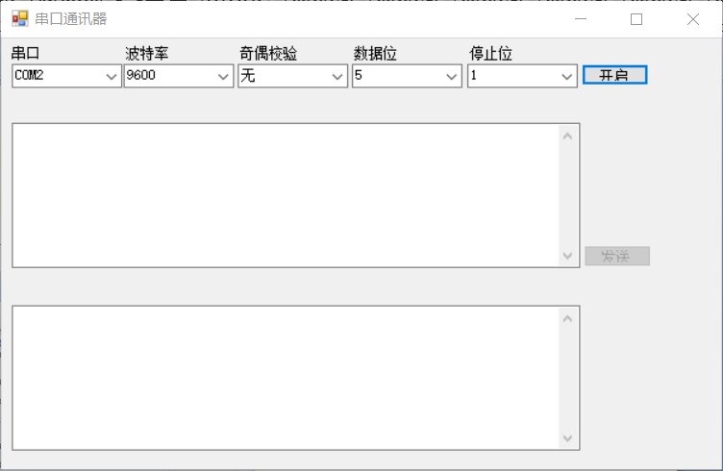

图 1

是一个包含了调整功能的串口通信器。

实现了实验目的，并且添加了选择串口、选择波特率、选择数据位和选择停止位等功能，用于对串口通信进行调控，以便加深对实验的理解。

如图2、3、4所示：

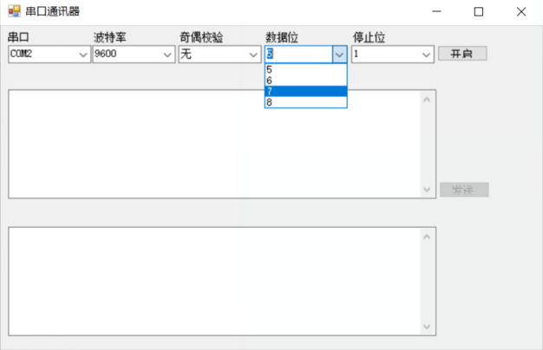

图 2

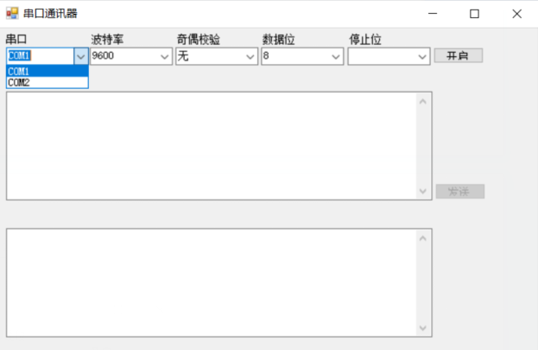

图 3

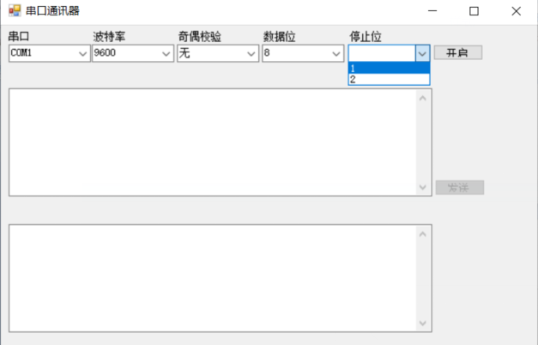

图 4

同时也完成了错误提示功能 和方便用户使用的功能，如在开启串口前发送按钮是灰色状态，点击开启后，开启按钮变为关闭按钮，同时参数的选择也变为不可选。

如图5、6、7、8所示：

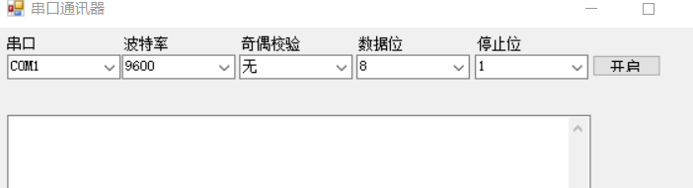

图 5

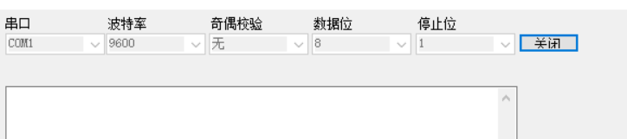

图 6

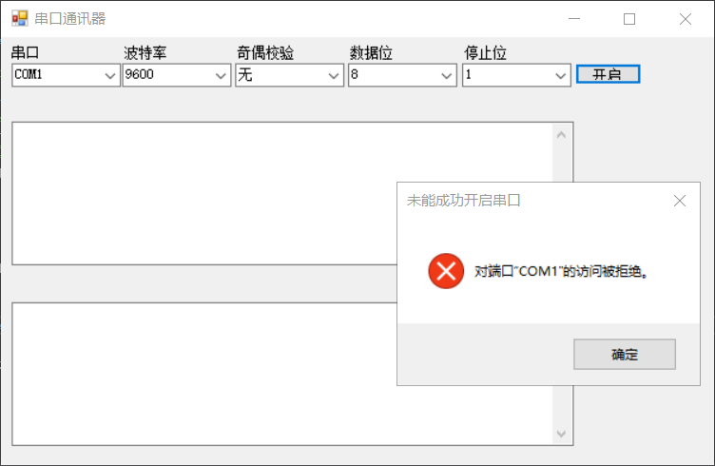

图 7

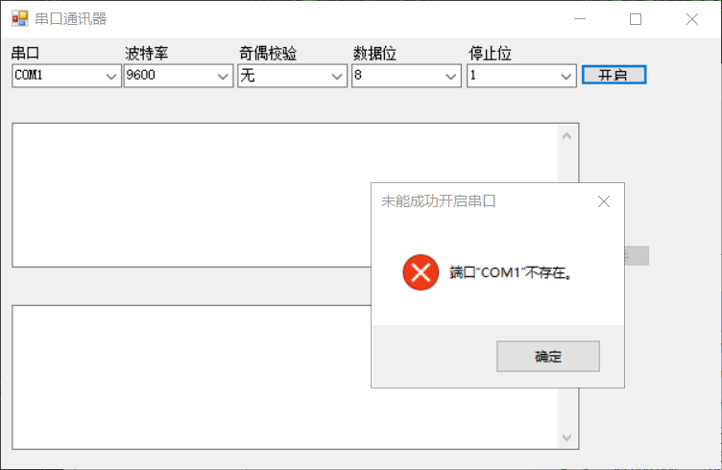

图 8

实验结果如图9、10、11、12所示：

图9是由COM1串口向COM2串口发送Hello？字符串

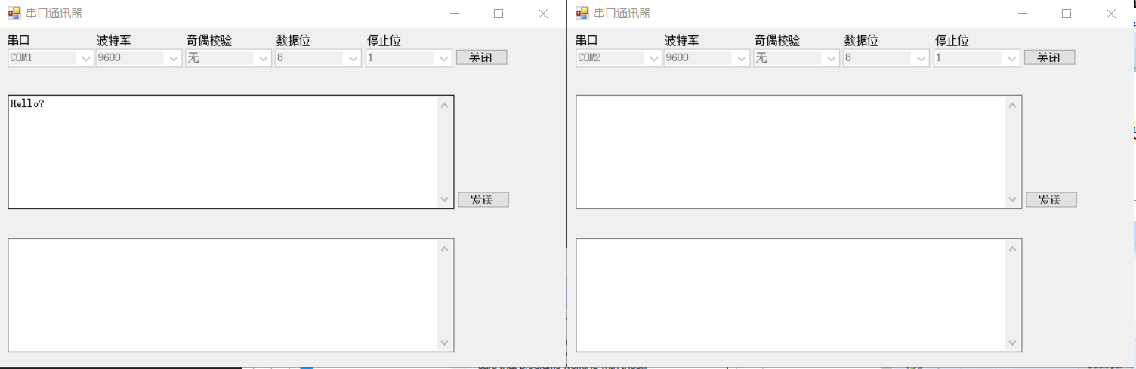

图 9

图10是COM2串口接收到字节流，完成解码后再显示到接受文本框里

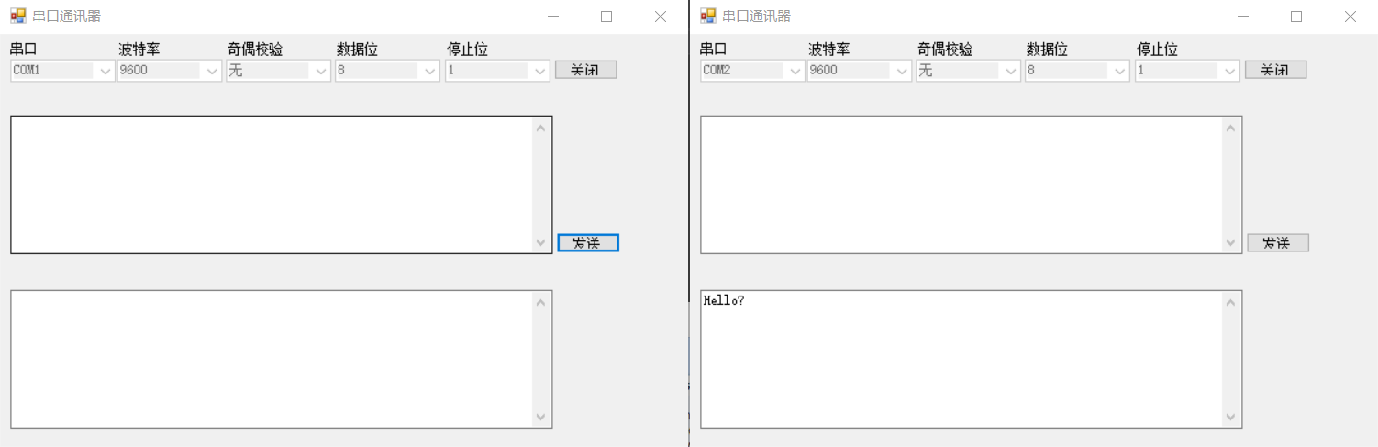

图 10

图11、12是互发信息和多次发送的展示，每次发送完会将发送文本框清空。但接受文本框会一直保留信息。

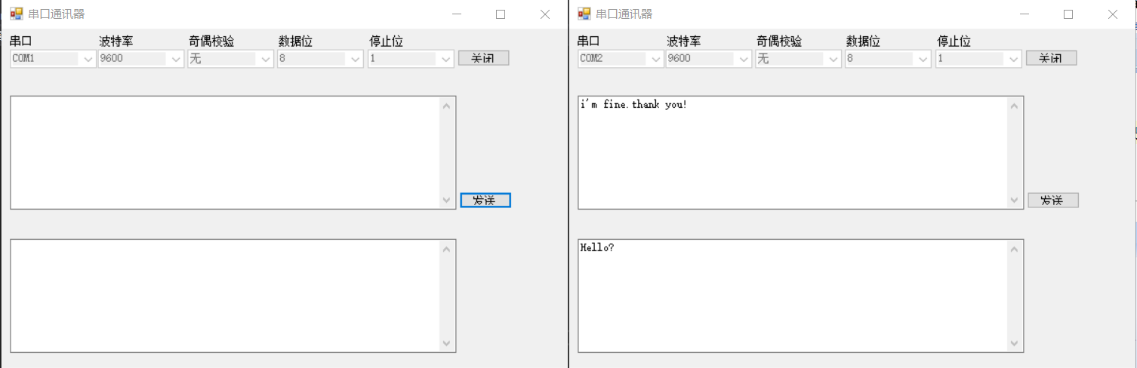

图 11

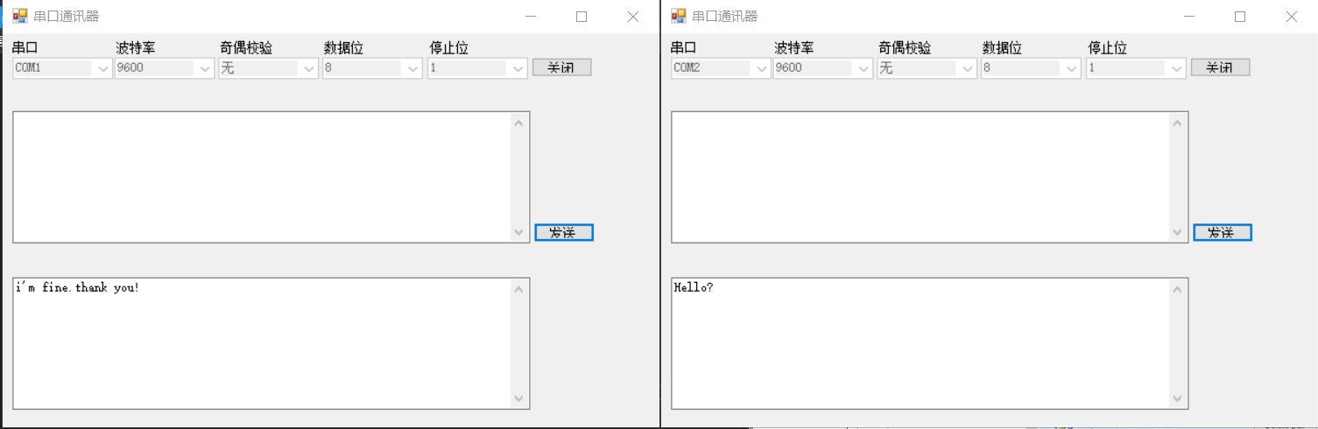

图 12

附加功能如13所示：

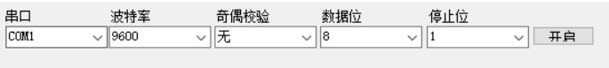

图 13

另外，实验采用了使用虚拟串口模拟软件VSPD来生成串口，我认为比使用虚拟机进行实验相对简单，但对串口的理解可能不够深刻。图14为VSPD界面，图15、16为用VSPD查看当前串口被哪个程序调用，以及串口已传输和接受的数据

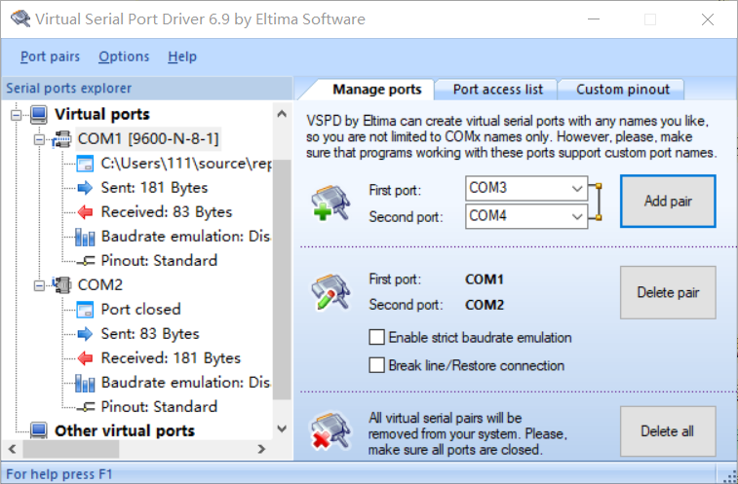

图 14

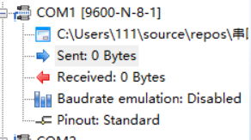

图 15

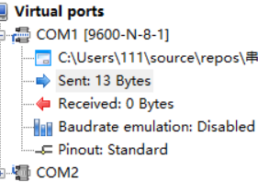

图 16

# 实验总结

编程的总结：思考和动手要同时进行，如果一直构思总体思路，会发现事情太多太杂，一直无从下手。如果光顾着动手实现，会发现到头来很可能最开始得到架构就错了，随意两者缺一不可。同时要善于去寻找网络上的各种资源，就如这次的实验，网络上有很多别人实现的代码，具有很大学习、参考价值。另外很重要的一点就是要掌握Debug的方法，特别是VS 2017 的Debug能力非常出色，当我们能熟练掌握Debug功能以后，编程能力又会得到一定提升，对程序的执行过程也会有更直接的理解。具体的实验经验是，C#的窗体为用户提供了更好的体验，但在编写程序时对程序员的要求与我常接触的C++、C等又有不同，没有一个所谓的Main函数作为入口，最开始让人有点迷惑，不过后来通过学习找到了类似Main函数的替代品。控件的使用也是很重要的，每一种控件都具有很多的属性，需要学习。具体实现时，通过事件来处理串口的接受、发送消息，另一个方法是通过线程来完成。剩余要处理的就是控件的初始化、调用等。整个程序的逻辑关系并不复杂，关键要做好异常处理，结合C#的try、catch和C#窗体的提示功能，可以做到非常方便、直观的错误提示。

对串口通信的总结：经过参数调整，发现在实验条件下，波特率在两个数量级以内（100~10000），对用户体验没有什么区别。还有一些参数的改变后会出现乱码，一些不会出现乱码。如A的数据位大于B，A到B的消息就会变成乱码，但B到A的消息还是正确传输了，如图7所示：

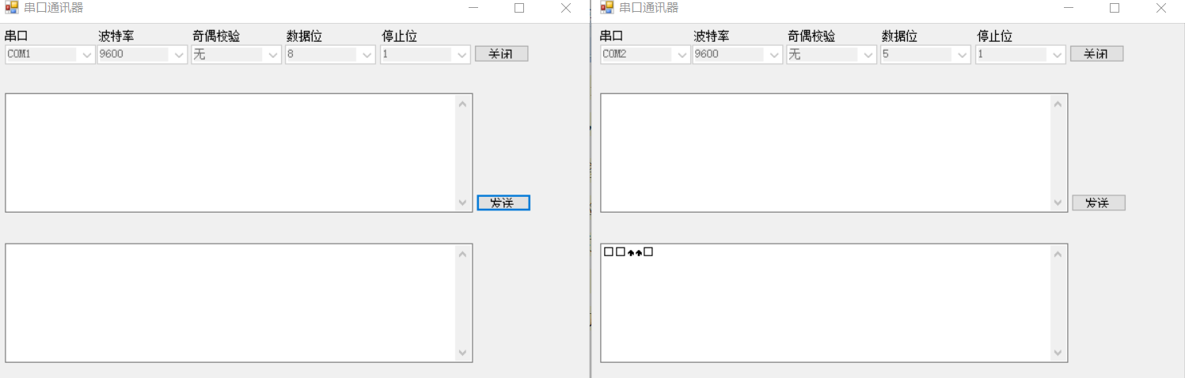

图 17

。再如，验证了mooc中作业一题，停止位分别为2bits和1bits，不影响数据传输的正确性，如图8所示：

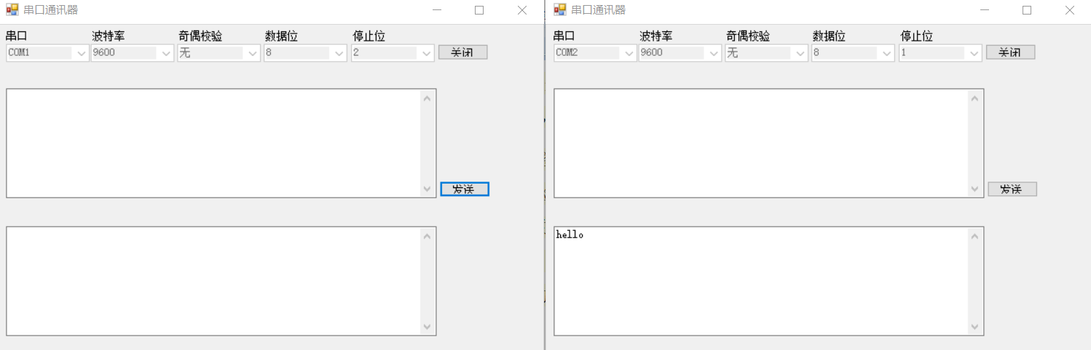

图 18

总的来说，经过这次试验，串口通信这个在我学习《计算机网络通信》前从未接触过的事物，我对它有了一点点的了解，也通过自己完成了一个串口通信器的实现。在实验中也发现了自己很多的不足之处，发现自己还有很多东西要去学习，希望能继续学习下去。